SAADET ÖCALGİRAY ÖZEL EĞİTİM MESLEKİ EĞİTİM MERKEZİ (OKULU)
2018-2019 EĞİTİM-ÖĞRETİM YILI
EL SANATLARI TEKNOLOJİSİ DERSİ 10-A SINIFI
I.DÖNEM I. DEĞERLENDİRME SINAVI
ADI SOYADI:
SINIFI:
NUMARASI:
1)Aşağıdakilerden hangileri keçe çalışmasına örnektir? (20 puan)
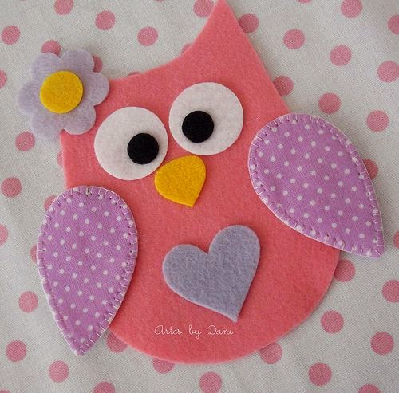 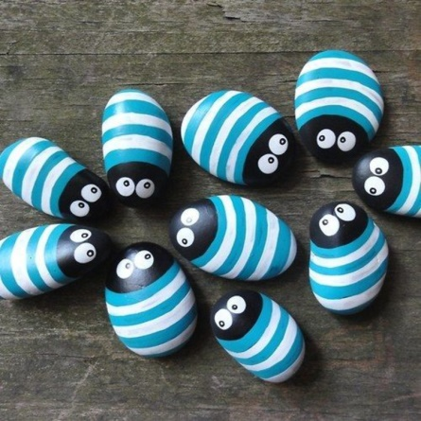
( ) ( )
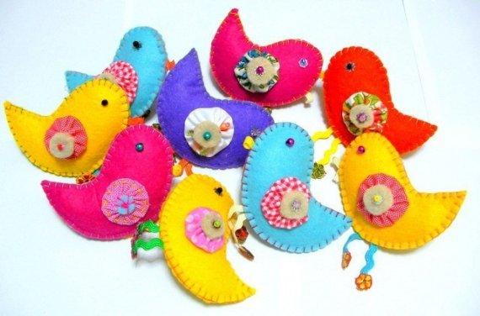 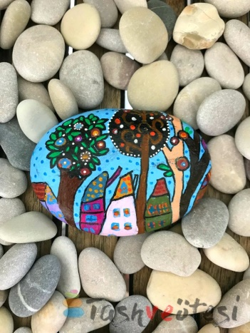
( ) ( )
2)Aşağıdakilerden hangisi taş boyama çalışmasına aittir? (20 puan)
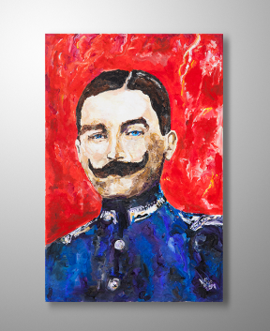 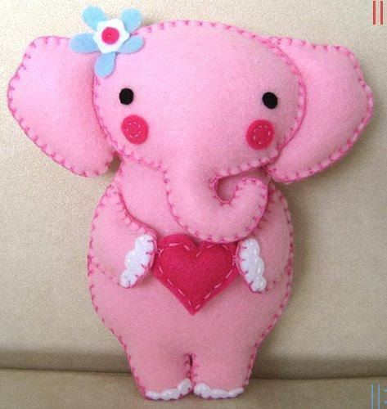 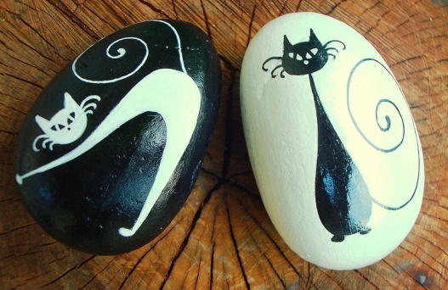
( ) ( ) ( )
3) Aşağıdakilerden hangisi keçe çalışmasında kullanılmaz? (20 puan)
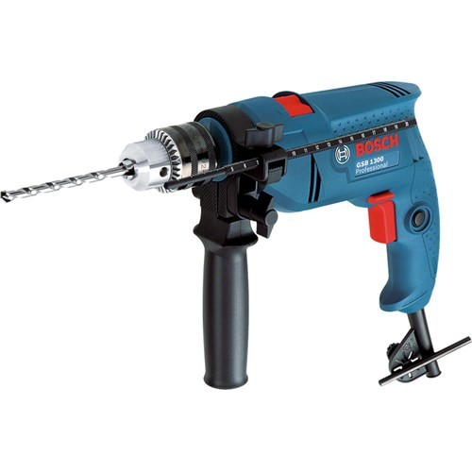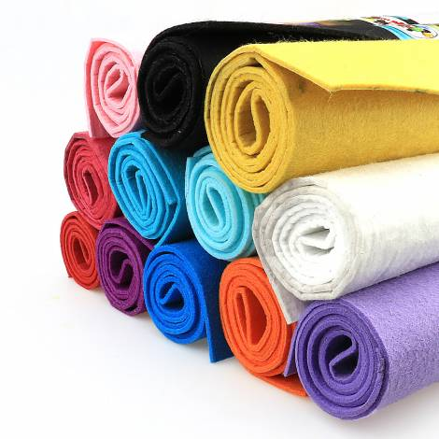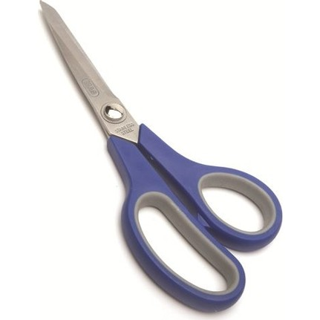
( ) ( ) ( )
4)Aşağıdakilerden hangisi keçe çalışmasında kullanılır? (20 puan)
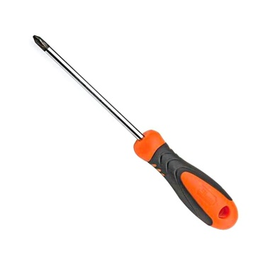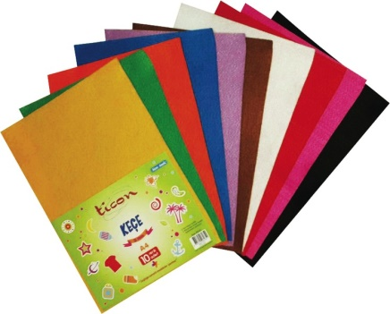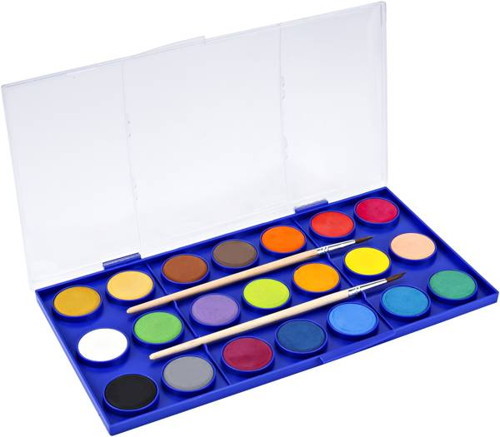
( ) ( ) ( )
5) Keçe ile yaptığınız ürünün resmini çiziniz. (20 puan)
BAŞARILAR.
Merve Makul
El Sanatları Teknolojisi Öğretmeni

